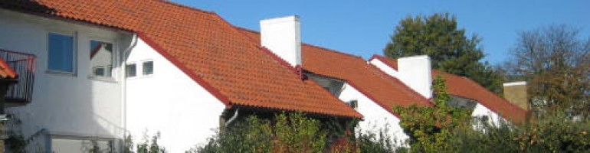

**BRF SÖDRA FRILUFTSTADEN 2**

http://sodrafriluftstaden.wordpress.com

**Nu börjar vi sortera vårt matavfall**

Hej alla medlemmar!

Från och med den **1 november** kommer vi att **börja matavfallssortera** i Södra Friluftstaden 2. Samtidigt kommer vi att **övergå till tömning av vårt hushållsavfall och matavfall varannan vecka**.

Leverans av bruna sopkärl för matavfall

I samband med vår sista veckotömning av hushållsavfall den 1 november kommer 43 stycken bruna matavfallskärl levereras till föreningen, ett till varje hushåll. Kärlen kommer att levereras dit våra sopkärl töms på Södra Klockspelsvägen respektive Sånekullavägen.

Leverans av matavfallshållare, matavfallspåsar och informationsbroschyrer

Under dagen den 1 november kommer även en matavfallshållare i plast, bruna matavfallspåsar i papp och informationsbroschyrer levereras. Varje medlem kan då avhämta sin matavfallshållare, informationsbroschyr och sina matavfallspåsar på solgården på **Södra Klockspelsvägen 12A**. I informationsbroschyren kommer det framgå vad som skall sorteras som matavfall respektive hushållsavfall.

Tömning av hushålls- och matavfall

Tömning av både hushålls- och matavfall kommer från och med den 1 november ske att varannan vecka. Nästa tömning av avfall efter den 1 november kommer alltså att bli den 15 november.

Vänliga hälsningar,

Vi i styrelsen för Brf Södra Friluftstaden nr 2